1. Modèle ER

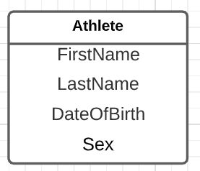

1. Modèle relationnel



À ce point-ci, le modèle ER et le modèle relationnel ont été simplement obtenus en ajoutant les attributs essentiels comme indiqué dans la description du livrable.

1. Schéma SQL

CREATE TABLE athlete (

FirstName varchar(100),

LastName varchar(100),

DateOfBirth date,

Sex varchar(1)

);

1. Exemple SQL pour insertion de données

INSERT INTO athlete (FirstName, LastName, DateOfBirth, Sex)

VALUES

('Bob','Test','1997-07-22','M'),

('Bob2','Test2','1998-07-22','M'),

('Sab','Test3','1999-07-22','F');

1. Exemple SQL pour mettre-à-jour les données

UPDATE athlete

SET lastname = 'Test1'

WHERE firstname='Bob';

UPDATE athlete

SET firstName='Sabrina'

WHERE lastname='Test3';

1. Exemple SQL pour sélectionner les données  
     
   SELECT \* FROM athlete;

SELECT firstName FROM athlete;

SELECT sex FROM athlete;

SELECT dateofbirth FROM athlete WHERE firstName='Bob';

1. Exemple SQL pour effacer les données  
     
   DELETE FROM athlete

WHERE lastname='Test3';

DELETE FROM athlete

WHERE dateofbirth='1998-07-22';